BELEUCHTUNGSSTEUERUNG

In der Regel wird die Beleuchtungssteuerung über Präsenz- und Helligkeitssensoren erfolgen. Die Art der Melder, die Anzahl, die Werte für die Helligkeits- und Zeiteinstellungen werden an die Räumlichkeiten und die gesteuerten Lichtquellen angepasst. Die Stromkreise müssen so unterteilt sein, dass tagsüber nur die dunklen Bereiche beleuchtet werden. Alle Melder sollten per Fernbedienung eingestellt werden können.

Funktionsprinzipien und Hardwareanforderungen

1- Verwaltung von Fluren, Hallen, Treppenhäusern:
Automatischer Betrieb durch Anwesenheits- und Helligkeitssensoren bei 2/3 der Beleuchtung, 1/3 auf einer nicht öffentlich zugänglichen Steuerung, die die Einhaltung der EC6.1-Regelung ermöglicht.

Detektor Typ PD4-M-1C-Flur + Sklave für Deckenmontage (Unterputz oder Aufputz je nach Deckenbeschaffenheit) der Marke BEG LUXOMAT oder technisch gleichwertig mit folgenden Eigenschaften:

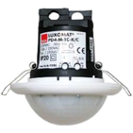
Schutzart: AP: IP54 mit Sockel, DE: IP20/Klasse II/EC,
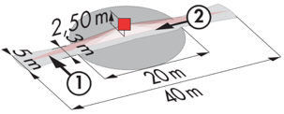
Reichweite: h=2,50 m: 40 x 5 m quer, 20 x 3 m frontal, Ø 8 m vertikal
Schaltleistung: 2300W cos φ 1/1150VA cos φ 0.5, LED 300W max.
Nachlaufzeit: 30 s bis 30 min oder Impuls / Einschaltschwelle: 10 bis 2000 Lux.
Ständige Kontrolle der Tageslichtversorgung und des Kunstlichts.
Anwendungen: Flure

Detektor Typ PD4-M-1C + Sklave für Deckenmontage (Unterputz oder Aufputz je nach Deckenbeschaffenheit) der Marke BEG LUXOMAT oder technisch gleichwertig mit folgenden Eigenschaften:
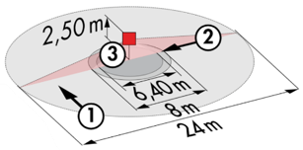
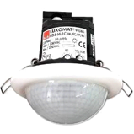
Schutzart: AP: IP54 mit Sockel, DE: IP20/Klasse II/EC,
Reichweite h=2,50 m: 24 m quer, Ø 8 frontal, Ø 8 m vertikal
Schaltleistung: 2300W cos φ 1/1150VA cos φ 0.5, LED 300W max.
Nachlaufzeit: 30 s bis 30 min oder Impuls / Einschaltschwelle: 10 bis 2000 Lux
Ständige Kontrolle der Tageslichtversorgung und des Kunstlichts
Anwendungen: Hallen / Wartezone

Detektor Typ LC Plus 280° zur Wandmontage der Marke BEG LUXOMAT oder technisch gleichwertig und hat folgende Eigenschaften:

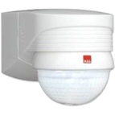
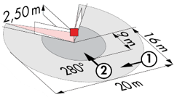
Schutzart: IP54/Klasse II/EG,
Reichweite h=2,50 m: 16 m quer, 9 m frontal, 2 m vertikal.
Schaltleistung: 2000W cos φ 1/1000VA cos φ 0.5, LED 250W max.
Nachlaufzeit: 15 s bis 16 min oder Impuls / Einschaltschwelle: 2 bis 2500 Lux.
Anwendungen: Treppen

2- Verwaltung von kleinen Räumen:
Automatischer Betrieb durch Präsenz- und Helligkeitssensor

Detektor Typ PD3N-1C für Deckenmontage (Einbau oder Aufbau je nach Beschaffenheit der Decke) der Marke BEG LUXOMAT oder technisch gleichwertig und hat folgende Eigenschaften:
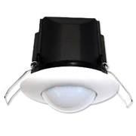
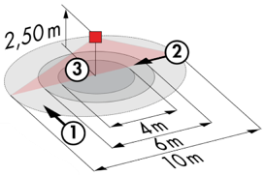
Schutzart: AP: IP44, DE: IP23/Klasse II/EG,
Reichweite h=2,50 m: Ø 10 m quer, Ø 6 m frontal, Ø 4 m Aktivität sitzend.
Schaltleistung: 2300W cos φ 1/1150VA cos φ 0.5, LED 300W max.
Nachlaufzeit: 30 s bis 30 min oder Impuls / Einschaltschwelle: 10 bis 2000 Lux.
Anwendungen: Sanitärräume / Umkleidekabinen / Technische Räume / Schleusen...

3- Verwaltung der Büros:
Halbautomatischer Betrieb durch Abwesenheitssensoren an dimmbaren DALI-Leuchten. Das Einschalten der Beleuchtung erfolgt manuell und freiwillig durch Betätigung des Druckknopfs. Nur das Dimmen, das den Tageslichteinfall berücksichtigt, und das Ausschalten werden automatisch erfolgen. Der Druckknopf wird dem Benutzer auch die Möglichkeit geben, die Beleuchtung manuell zu steuern, so dass er den Status der Leuchten beim Ein- und Ausschalten sowie beim Dimmen zeitweilig erzwingen kann.

Melder des Typs PD4N-M-DACO-DALI 2 + Sklave für die Deckenmontage (Einbau oder Aufbau je nach Beschaffenheit der Decke) der Marke BEG LUXOMAT oder technisch gleichwertig und weist folgende Eigenschaften auf:

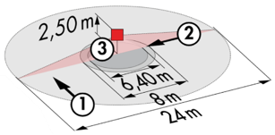
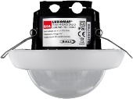
Schutzart: AP: IP54 mit Aufputz-Zubehör, DE: IP20/Klasse II/CE
Reichweite h=2,50 m: Ø 24 m quer, Ø 8 m frontal, Ø 6,40 m Sitzaktivität
Schnittstelle: DALI 2 zertifiziert, Steuerung von digitalen Treibern im Broadcast-Modus
Nachlaufzeit: 1 bis 150 min oder Impuls / Einschaltschwelle: 10 bis 2500 Lux
Konstante Dämmung in Abhängigkeit vom Tageslicht / 40 Digitale DALI-Treiber
Einstellungen: Über bidirektionale BEG-One Smartphone-App (lesen / schreiben)
Anwendungen: Büros

4- Funktionsprinzipien der Zimmer:
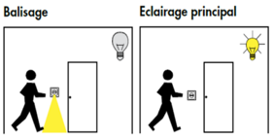
- Verwaltung Badezimmer
Automatischer Betrieb durch Präsenz- und Helligkeitssensor IP65
- Verwaltung der Orientierungsmarkierung
Automatischer Betrieb durch Präsenz- und Helligkeitssensor. Die Markierung ermöglicht es der Krankenschwester, die ihren Rundgang durchführt, oder dem Bewohner, im Falle einer Erkennung ein Orientierungslicht zu bringen
- Verwaltung Eingangsbeleuchtung
Halbautomatischer Betrieb über einen Abwesenheits- und Helligkeitssensor. Ein in den Melder integrierter Druckknopf ermöglicht das manuelle und freiwillige Einschalten der Eingangsbeleuchtung. Nur das Ausschalten erfolgt automatisch.

Detektor Typ PD9-M-1C-IP65-DE zur Deckeneinbaumontage der Marke BEG LUXOMAT oder technisch gleichwertig, mit folgenden Eigenschaften:
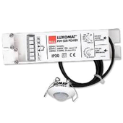
Schutzart: Erfassungskopf: IP65/Klasse III/EG, Ern IP20/Klasse II/EG
Reichweite h=2,50 m: Ø 10 m quer, Ø 6 m frontal, Ø 4 m Sitzaktivität
Schaltleistung:2300W cos φ 1/1150VA cos φ 0.5, LED 300W max.
Nachlaufzeit: 15 s bis 30 min oder Impuls / Einschaltschwelle: 10 bis 2000 Lux.
Anwendung: Badezimmer / Duschen

Detektor Typ Indoor 140L in Wandmontage, Installationshöhe 1,10 m, der Marke BEG LUXOMAT oder technisch gleichwertig und hat folgende Eigenschaften:
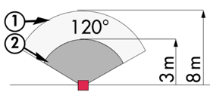
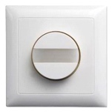
Schutzart: UP: IP20/Klasse II/EC
Reichweite h=1.10 m: 8 m quer, 3 m frontal
Schaltleistung:2000W cos φ 1/1000VA cos φ 0.5, LED 250W max.
Nachlaufzeit: 15 s bis 30 min oder Impuls / Einschaltschwelle: 10 bis 2000 Lux
Funktionen: Markierung / Nachtlicht. Integrierter Druckknopf zur manuellen Steuerung der Beleuchtung.
Anwendung: Orientierungsmarkierung / Eingangsbeleuchtung

- Verwaltung von Messen
Halbautomatischer Betrieb über einen Abwesenheitssensor an dimmbaren DALI-Leuchten mit einstellbarem Weiß (Tunable White), die mit Treibern des Typs "DT8" ausgestattet sind. Das Lichtmanagementsystem wird eine Änderung der Farbtemperatur der Leuchten gewährleisten, um den natürlichen Zyklus der Sonne nachzuahmen, biodynamische "zirkadiane" Beleuchtung. Die Beleuchtungen in der Nähe der Fenster werden unabhängig von den Beleuchtungen auf dem Flur gesteuert, um den natürlichen Lichteinfall zu berücksichtigen. Das Einschalten der Beleuchtung erfolgt manuell und freiwillig durch Betätigung der Taste BP. Nur das Dimmen, das den natürlichen Lichteinfall berücksichtigt, die Änderung der Farbtemperatur und das Ausschalten erfolgen automatisch. Das System wird den Nutzern auch die Möglichkeit geben, das Ein- und Ausschalten sowie das Dimmen zeitweise zu steuern, aber in keinem Fall die Farbtemperatur zu ändern.

Melder Typ PD4-M-HCL2 mit Funktion "Tunable White" + Sklave in Deckenmontage (Einbau oder Aufbau je nach Beschaffenheit der Decke) der Marke BEG LUXOMAT oder technisch gleichwertig und hat folgende Eigenschaften:
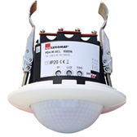
Schutzart: AP: IP54 mit Sockel, DE: IP20/Klasse II/CE
Reichweite h=2,50 m: Ø 24 m quer, Ø 8 m frontal, Ø6,40 m Sitzaktivität
Präsenzmelder integriert: Netzteil, DALI BUS Controller und HCL
Uhr in Echtzeit
DALI-Bereich segmentiert in 3 Gruppen mit konstanter Offset-Regelung (Gruppen 1 bis 3).
Nachlaufzeit: 5 bis 120 min oder Impuls / Einschaltschwelle: 10 bis 2000 Lux
Konstante Dämmung in Abhängigkeit vom Tageslicht / 64 Digitale DALI-Treiber DT8
Anwendungen: Wohnzimmer

